 **Trường Cao Đẳng Công Nghệ Thủ Đức**

*Khoa Công Nghệ Thông Tin*

**BÁO CÁO ĐỒ ÁN**

Môn học: Chuyên đề CMS

**Nhóm A**:

Hồ Sĩ Hùng

Nguyễn Phúc Linh

Lê Anh Vũ

Lê Tuấn Liêm

TP.Hồ Chí Minh – 10/11/2021

MỤC LỤC

MỤC LỤC 1

PHẦN 1: Báo cáo đợt 1 2

Bảng phân công & đánh giá 2

Bảng đánh giá quá trình 3

Nội dung báo cáo 6

1. Module #1: Header 6

2. Module #2: Content (Home page) 14

3. Module #3: Footer 22

4. Module #4: Search form 32

5. Module #5: List of search results 35

6. Module #6: Detail page 39

7. Module #7: Prev/Next post links 48

8. Module #8: Comments 56

PHẦN 1: Báo cáo kết thúc môn

Bảng phân công & đánh giá

|  |  |  |  |  |  |  |
| --- | --- | --- | --- | --- | --- | --- |
| # | Mô tả công việc | Người thực hiện | Thời gian bắt đầu | Thời gian kết thúc | Ghi chú  (Tên branch,  mức hoàn thành) | Điểm |
| 1 | Module #3:  **Footer** | Hồ Sĩ Hùng | 21/10/2021 | 10/11/2021 | - Branch:  1-wordpress-581-202109/2-groups/1-A/1-13-Hung-module3-v2  - Hoàn thành:  100% |  |
| 2 | Module #8:  **Comments** | Hồ Sĩ Hùng | 21/10/2021 | 10/11/2021 | - Branch:  1-wordpress-581-202109/2-groups/1-A/1-13-Hung-module8-v2  - Hoàn thành:  100% |  |
| 3 | Module #2:  **Content (Home page)** | Lê Anh Vũ | 21/10/2021 | 10/11/2021 | - Branch:  1-wordpress-581-202109/2-groups/1-A/4-46-Vu-module2  - Hoàn thành:  100% |  |
| 4 | Module #7:  **Prev/Next post links** | Lê Anh Vũ | 21/10/2021 | 10/11/2021 | - Branch:  1-wordpress-581-202109/2-groups/1-A/4-46-Vu-module7  - Hoàn thành:  100% |  |
| 5 | Module #4:  **Search form** | Nguyễn Phúc Linh | 21/10/2021 | 10/11/2021 | - Branch:  1-wordpress-581-202109/2-groups/1-A/2-21-Linh-module4  - Hoàn thành:  100% |  |
| 6 | Module #5:  **List of search results** | Nguyễn Phúc Linh | 21/10/2021 | 10/11/2021 | - Branch:  1-wordpress-581-202109/2-groups/1-A/2-21-Linh-module5  - Hoàn thành:  100% |  |
| 7 | Module #1:  **Header** | Lê Tuấn Liêm | 21/10/2021 | 10/11/2021 | - Branch:  1-wordpress-581-202109/2-groups/1-A/5-20-Liem-module1  - Hoàn thành:  100% |  |
| 8 | Module #6:  **Detail page** | Lê Tuấn Liêm | 21/10/2021 | 10/11/2021 | - Branch:  1-wordpress-581-202109/2-groups/1-A/5-20-Liem-module6  - Hoàn thành:  100% |  |

Bảng đánh giá quá trình

* **Hồ Sĩ Hùng**:

|  |  |  |  |
| --- | --- | --- | --- |
| **#** | **Nội dung** | **Điểm tối đa** | **Điểm tự đánh giá** |
| 1 | Module 3 đủ thông tin như hình yêu cầu | 1 | **1** |
| 2 | Module 3 đúng giao diện như hình yêu cầu | 1.5 | **1.5** |
| 3 | Module 3 có branch tương ứng | 0.5 | **0.5** |
| 4 | Module 3 đã được merge vào nhánh master | 0.5 | **0.5** |
| 5 | Module 3 hiển thị cân đối (phải trái trên dưới) | 0.5 | **0.5** |
| 6 | Module 3 hài hoà với web (font, color, ...) | 0.5 | **0.5** |
|  |  |  |  |
| 7 | Module 8 đủ thông tin | 1 | **1** |
| 8 | Module 8 đúng giao diện | 1.5 | **1.5** |
| 9 | Module 8 có branch tương ứng | 0.5 | **0.5** |
| 10 | Module 8 đã được merge vào nhánh master | 0.5 | **0.5** |
| 11 | Module 8 hiển thị cân đối (phải trái trên dưới) | 0.5 | **0.5** |
| 12 | Module 8 hài hoà với web (font, color, ...) | 0.5 | **0.5** |
|  |  |  |  |
| 13 | Báo cáo hướng dẫn module 3 | 0.5 | **0.25** |
| 14 | Báo cáo hướng dẫn module 8 | 0.5 | **0.25** |
| **TỔNG ĐIỂM:** | | | **9.5** |

* **Nguyễn Phúc Linh**:

|  |  |  |  |
| --- | --- | --- | --- |
| **#** | **Nội dung** | **Điểm tối đa** | **Điểm tự đánh giá** |
| 1 | Module 4 đủ thông tin như hình yêu cầu | 1 | **1** |
| 2 | Module 4 đúng giao diện như hình yêu cầu | 1.5 | **1.5** |
| 3 | Module 4 có branch tương ứng | 0.5 | **0.5** |
| 4 | Module 4 đã được merge vào nhánh master | 0.5 | **0.5** |
| 5 | Module 4 hiển thị cân đối (phải trái trên dưới) | 0.5 | **0.5** |
| 6 | Module 4 hài hoà với web (font, color, ...) | 0.5 | **0.5** |
|  |  |  |  |
| 7 | Module 5 đủ thông tin | 1 | **1** |
| 8 | Module 5 đúng giao diện | 1.5 | **1.5** |
| 9 | Module 5 có branch tương ứng | 0.5 | **0.5** |
| 10 | Module 5 đã được merge vào nhánh master | 0.5 | **0.5** |
| 11 | Module 5 hiển thị cân đối (phải trái trên dưới) | 0.5 | **0.5** |
| 12 | Module 5 hài hoà với web (font, color, ...) | 0.5 | **0.5** |
|  |  |  |  |
| 13 | Báo cáo hướng dẫn module 4 | 0.5 | **0.25** |
| 14 | Báo cáo hướng dẫn module 5 | 0.5 | **0.25** |
| **TỔNG ĐIỂM:** | | | **9.5** |  | **9.5** |

* **Lê Anh Vũ**:

|  |  |  |  |
| --- | --- | --- | --- |
| **#** | **Nội dung** | **Điểm tối đa** | **Điểm tự đánh giá** |
| 1 | Module 2 đủ thông tin như hình yêu cầu | 1 | **1** |
| 2 | Module 2 đúng giao diện như hình yêu cầu | 1.5 | **1.5** |
| 3 | Module 2 có branch tương ứng | 0.5 | **0.5** |
| 4 | Module 2 đã được merge vào nhánh master | 0.5 | **0.5** |
| 5 | Module 2 hiển thị cân đối (phải trái trên dưới) | 0.5 | **0.5** |
| 6 | Module 2 hài hoà với web (font, color, ...) | 0.5 | **0.5** |
|  |  |  |  |
| 7 | Module 7 đủ thông tin | 1 | **1** |
| 8 | Module 7 đúng giao diện | 1.5 | **1.5** |
| 9 | Module 7 có branch tương ứng | 0.5 | **0.5** |
| 10 | Module 7 đã được merge vào nhánh master | 0.5 | **0.5** |
| 11 | Module 7 hiển thị cân đối (phải trái trên dưới) | 0.5 | **0.5** |
| 12 | Module 7 hài hoà với web (font, color, ...) | 0.5 | **0.5** |
|  |  |  |  |
| 13 | Báo cáo hướng dẫn module 2 | 0.5 | **0.5** |
| 14 | Báo cáo hướng dẫn module 7 | 0.5 | **0.5** |
| **TỔNG ĐIỂM:** | | | **10** |

* **Lê Tuấn Liêm**:

|  |  |  |  |
| --- | --- | --- | --- |
| **#** | **Nội dung** | **Điểm tối đa** | **Điểm tự đánh giá** |
| 1 | Module 1 đủ thông tin như hình yêu cầu | 1 | **1** |
| 2 | Module 1 đúng giao diện như hình yêu cầu | 1.5 | **1.25** |
| 3 | Module 1 có branch tương ứng | 0.5 | **0.5** |
| 4 | Module 1 đã được merge vào nhánh master | 0.5 | **0.5** |
| 5 | Module 1 hiển thị cân đối (phải trái trên dưới) | 0.5 | **0.5** |
| 6 | Module 1 hài hoà với web (font, color, ...) | 0.5 | **0.5** |
|  |  |  |  |
| 7 | Module 6 đủ thông tin | 1 | **0.75** |
| 8 | Module 6 đúng giao diện | 1.5 | **1** |
| 9 | Module 6 có branch tương ứng | 0.5 | **0.5** |
| 10 | Module 6 đã được merge vào nhánh master | 0.5 | **0.5** |
| 11 | Module 6 hiển thị cân đối (phải trái trên dưới) | 0.5 | **0.5** |
| 12 | Module 6 hài hoà với web (font, color, ...) | 0.5 | **0.5** |
|  |  |  |  |
| 13 | Báo cáo hướng dẫn module 1 | 0.5 | **0.25** |
| 14 | Báo cáo hướng dẫn module 6 | 0.5 | **0.25** |
| **TỔNG ĐIỂM:** | | | **8.5** |

Nội dung báo cáo

1. Home page - Category menu và Banner:
   1. Trước khi chỉnh sửa:

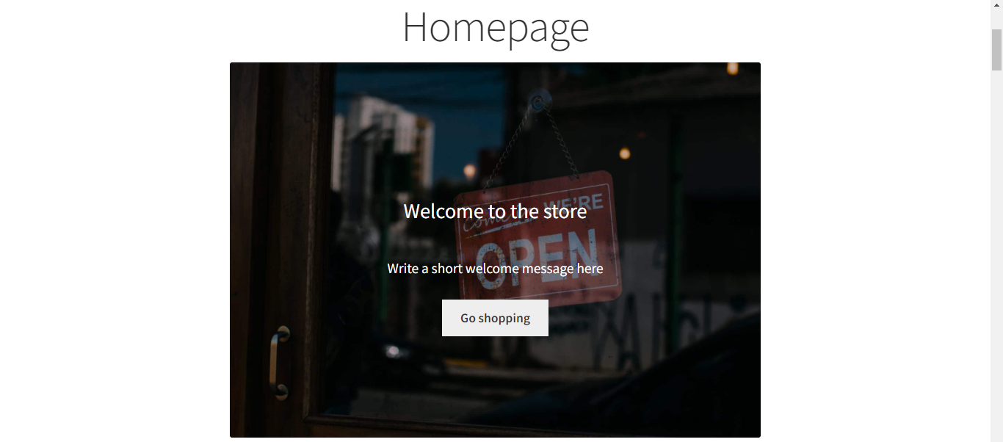

*Hình 1. Khu vực Banner trước khi chỉnh sửa tại trang Home*

* 1. Kết quả mong đợi:

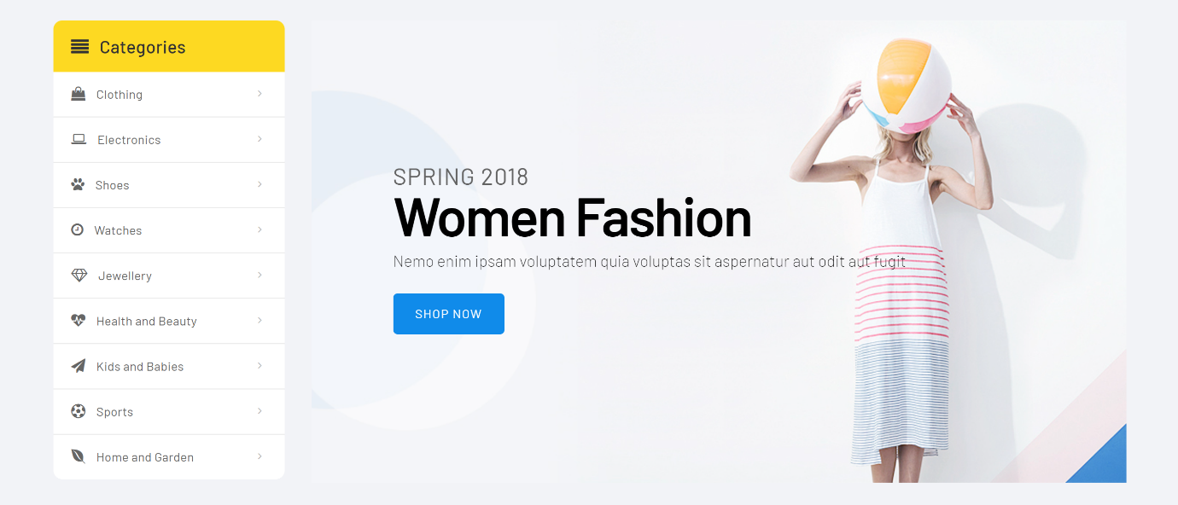

*Hình 2. Kết quả mong đợi – Banner và Category Menu tại trang Home*

* 1. Cách thực hiện:
* Bước 1: Xác định nơi cần tùy chỉnh giao diện. Bằng cách xem mã code HTML trên trình duyệt, xác định phần tử HTML cần tìm và tìm kiếm nó bên trong source code nhờ từ khóa như tên class, tên id của phần tử đó.
  + Xác định phần tử cần tìm:

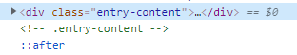

*Hình 3. Xác định phần tử HTML cần tùy chỉnh*

* + Tìm kiếm trong source code:

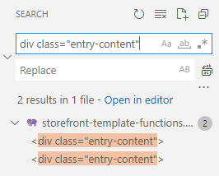

*Hình 4. Tìm phần tử HTML cần tùy chỉnh trong source code*

* + Nhờ việc tìm kiếm, ta xác định được vị trí đoạn code cần tìm:

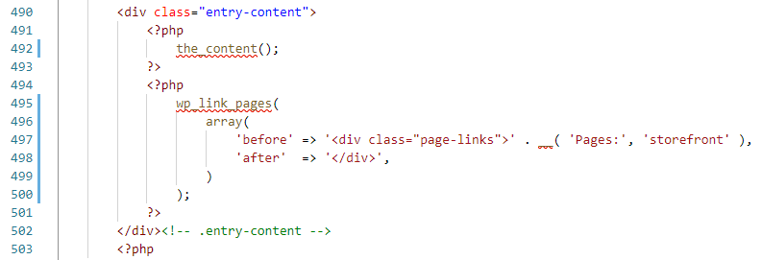

*Hình 5. Vị trí phần tử HTML code cần chỉnh sửa*

* + Ta thấy rằng, trong đoạn code trên có sử dụng phương thức **the_content()** để hiển thị giao diện banner và các danh sách sản phẩm. Thế nhưng, ta chỉ muốn hiển thị banner mà thôi, và bên cạnh banner ta còn muốn có một menu danh mục. Vậy, ta bỏ sử dụng hàm trên, tạo một nhóm các phần tử HTML mới và đặt chúng nằm bên trên phần tử có tên class là entry-content. Nhóm phần tử vừa tạo sẽ được dùng để hiển thị giao diện theo yêu cầu:

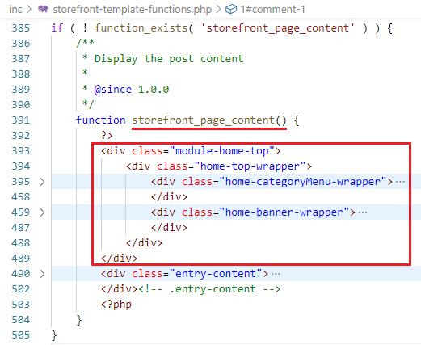

*Hình 6. Nơi tùy chỉnh giao diện cho Category menu và Banner*

* Bước 2: Sau khi xác định được nơi để tùy chỉnh giao diện, điều quan trọng tiếp theo cần làm đó là phải xác định được cách lấy ra dữ liệu cần hiển thị từ database. Ta có thể sử dụng các phương thức được cung cấp sẵn như sau:

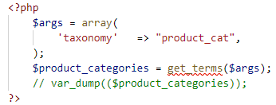

*Hình 7. Lấy ra danh sách categories*

* Bước 3: Sau khi lấy được dữ liệu, ta cần tùy chỉnh HTML elements và áp dụng CSS sao cho có thể hiển thị được giao diện mong muốn.

1. Home page – Product tags và Product list:
   1. Trước khi chỉnh sửa:

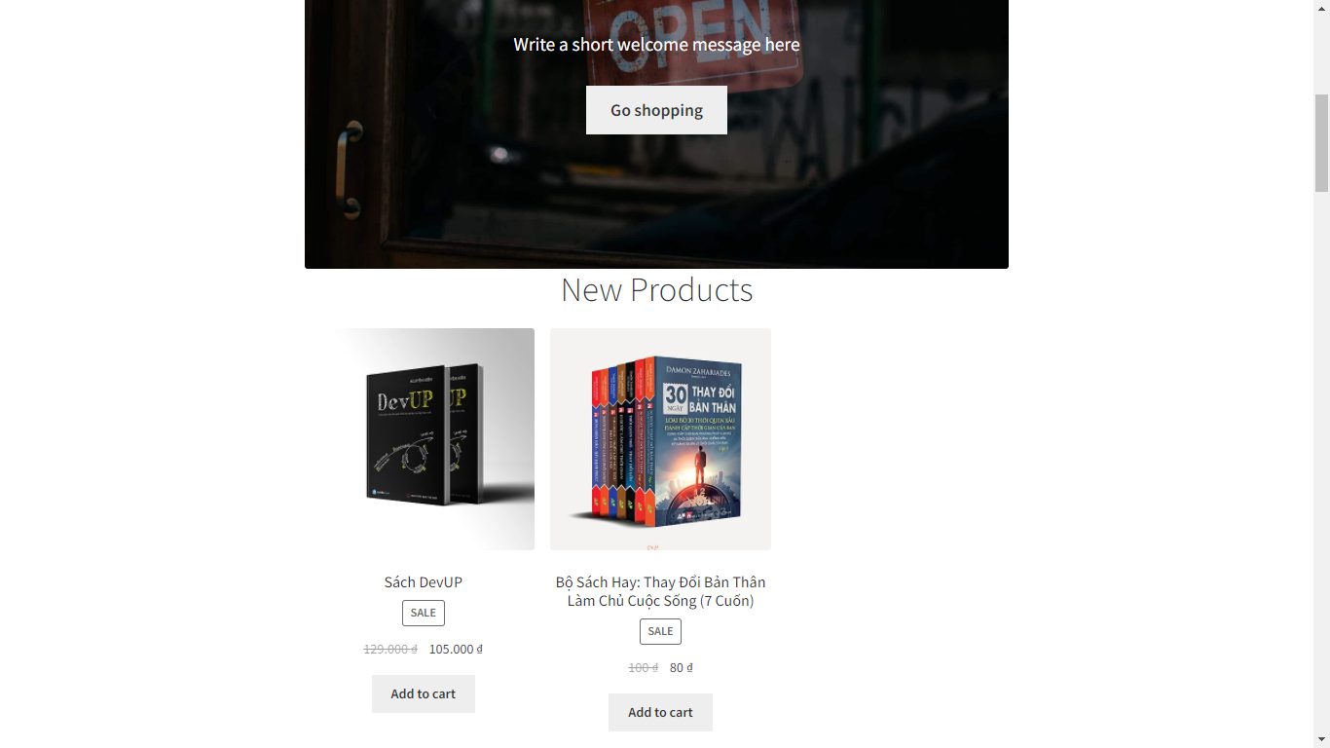

*Hình 8. Khu vực Product list trước khi chỉnh sửa tại trang Home*

* 1. Kết quả mong đợi:

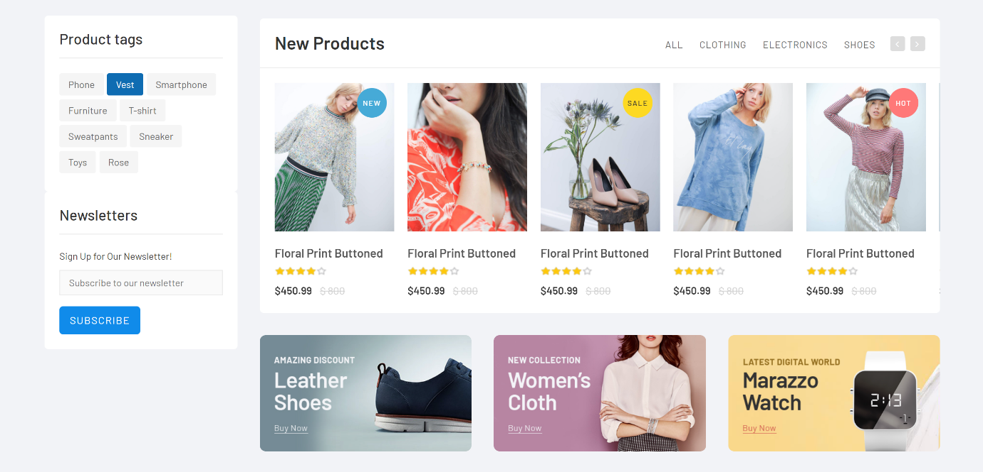

*Hình 9. Kết quả mong đợi – Product tags và Product list tại trang Home*

* 1. Cách thực hiện:

1. Header:
   1. Trước khi chỉnh sửa:

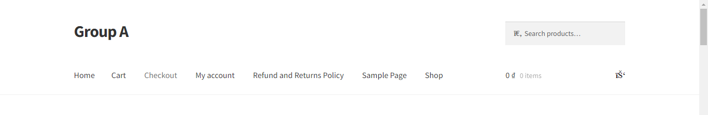

*Hình 10. Header trước khi chỉnh sửa*

* 1. Kết quả mong đợi:

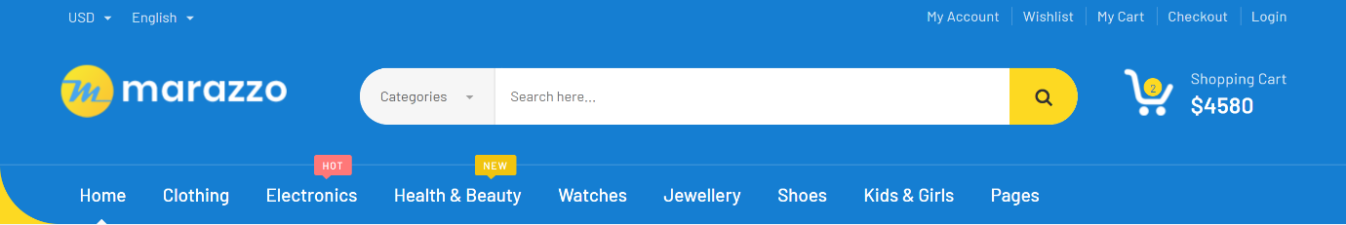

*Hình 11. Kết quả mong đợi – Header*

* 1. Cách thực hiện:

1. Footer:
   1. Trước khi chỉnh sửa:

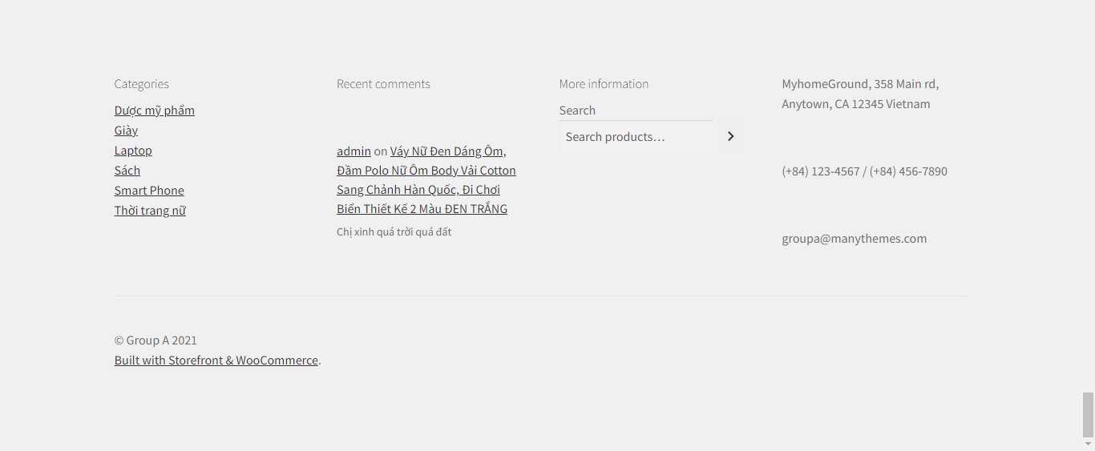

*Hình 12. Footer trước khi chỉnh sửa*

* 1. Kết quả mong đợi:

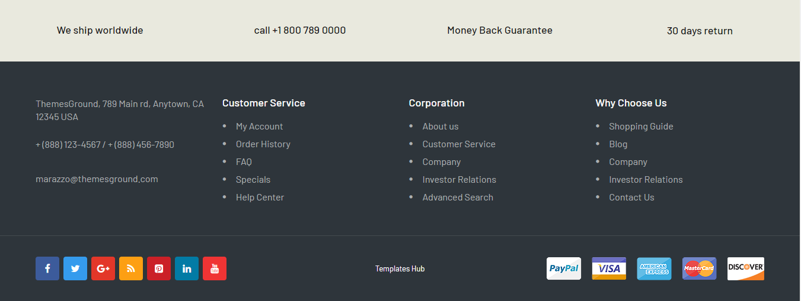

*Hình 13. Kết quả mong đợi – Footer*

* 1. Cách thực hiện:
* Bước 1: Xác định nơi mà Footer trên được tạo ra. Bằng cách xem mã code HTML trên trình duyệt, xác định phần tử HTML cần tìm và tìm kiếm nó bên trong source code nhờ từ khóa như tên class, tên id của phần tử đó.
  + Xác định phần tử cần tìm:

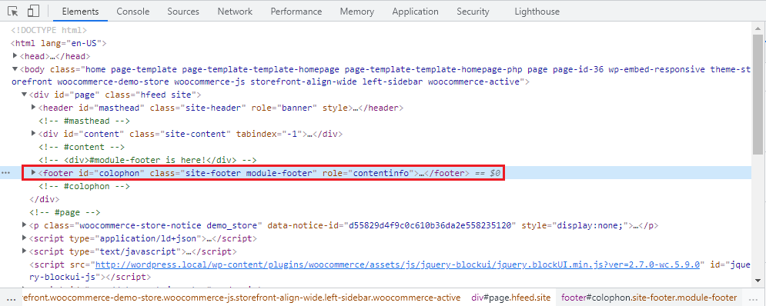

*Hình 14. Xác định phần tử HTML cho Footer*

* + Tìm kiếm trong source code:

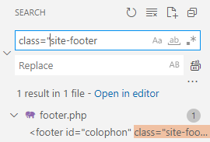

*Hình 15. Tìm phần tử HTML Footer trong source code*

* + Nhờ việc tìm kiếm, ta xác định được vị trí đoạn code cần tìm:

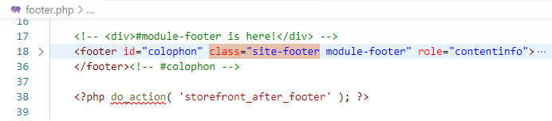

*Hình 16. Vị trí Footer code*

* + Lấy ra phần tử Footer bằng cách sử dụng phương thức **do_action( 'storefront_footer' )**:

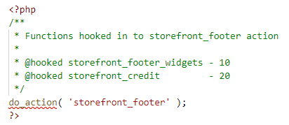

*Hình 17. Lấy ra phần tử Footer để hiển thị*

* + Ta thấy rằng, trong đoạn code trên có sử dụng phương thức **do_action( 'storefront_footer' )** để lấy ra phần tử footer. Ta thấy rằng, phương thức này là sự kết hợp của 2 phương thức sau:
    - storefront_footer_widgets( )
    - storefront_credit( )

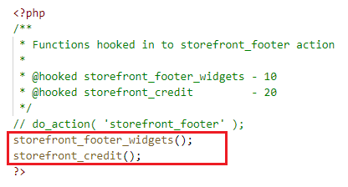

*Hình 18. Mỗi phương thức trả về một phần tử trong footer*

* + Ta có thể tùy chỉnh lại kết quả trả về của hai phương thức trên tại file storefront-template-functions.php để có thể có đáp ứng được yêu cầu.
* Bước 2: Sau khi xác định được footer.php' là nơi mà footer trên được tạo ra, ta sẽ tiến hành chỉnh sửa footer đó theo cách mà ta mong muốn. Nếu ta muốn tùy chỉnh CSS cho footer, ta có thể gắn thêm tên class vào phần tử HTML cần chỉnh sửa và viết CSS cho class đó.
  + Gắn tên class vào phần tử HTML cần chỉnh sửa:

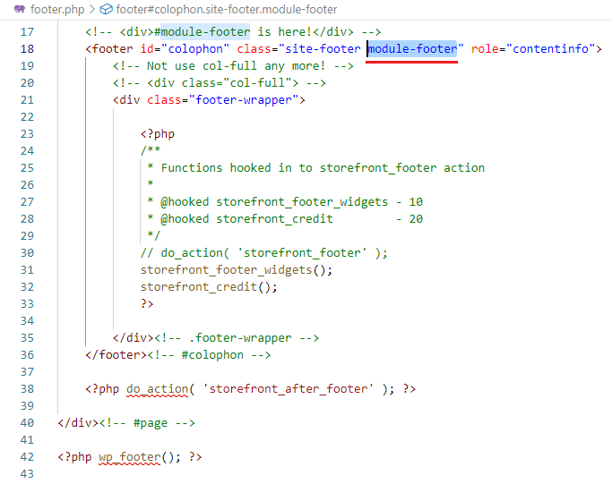

*Hình 19. Footer code tại footer.php*

* + Viết CSS vào một file có tên "module-footer.css"::

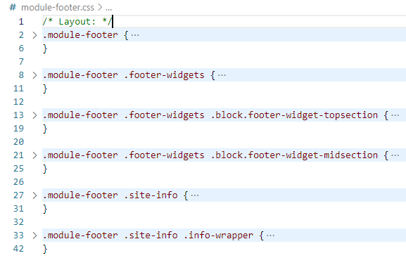

*Hình 20. Viết CSS cho tên class là module-footer*

* + Import file CSS vừa tạo vào header.php để sử dụng:

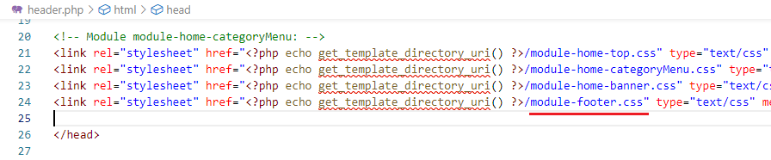

*Hình 21. Import file CSS của module-footer tại header.php*

1. Product list page:
   1. Trước khi chỉnh sửa:

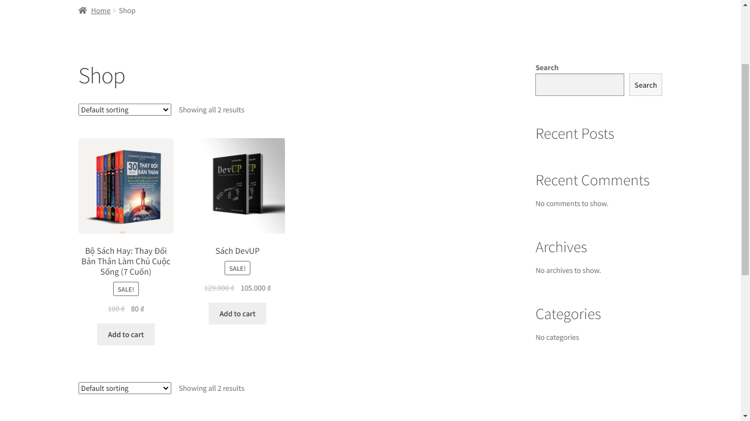

*Hình 22. Trang Product list trước khi chỉnh sửa*

* 1. Kết quả mong đợi:

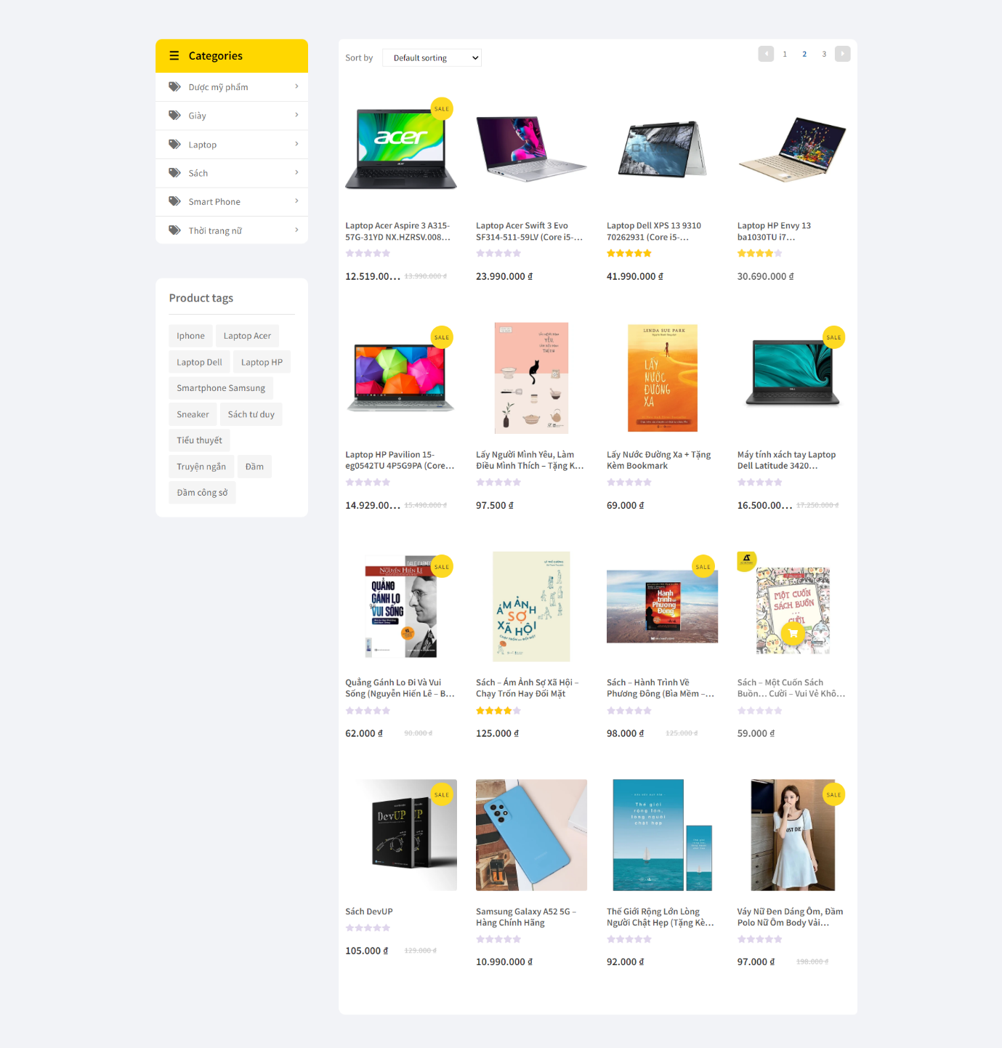

*Hình 23. Kết quả mong đợi – trang Product list*

* 1. Cách thực hiện:
     1. Chuẩn bị layout

Sau khi cài woocommerce thành công, trang shop sẽ hiển thị các sidebar bên phải (mặc định sẽ hiển thị khá nhiều) và số lượng sản phẩm hiển thị không đủ số lượng như mẫu. Tuy nhiên chúng ta chỉ hiển thị sidebar Categories và Tags và chúng ở bên trái, chính vì vậy chúng ta cần setting một số option trong trang admin. Truy cập vào trang wp-admin, chọn Appearance > Customize ở bên trái.

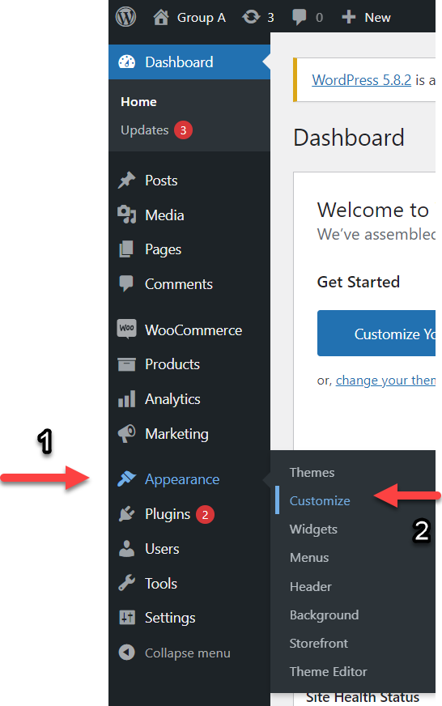

Hình 24: Tùy chỉnh layout trong admin (1)

Một cửa sổ hiển thị ra, ta chọn tiếp **WooCommerce > Product Catalog**, ở đây hãy setting các option có kết quả như hình.

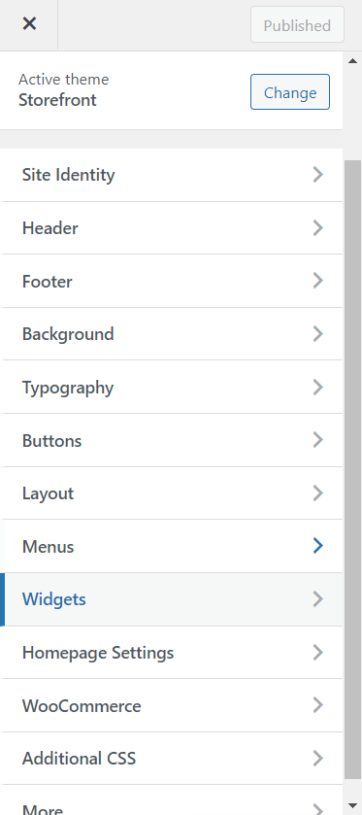

Hình 25: Giao diện hiển thị để tùy chỉnh layout

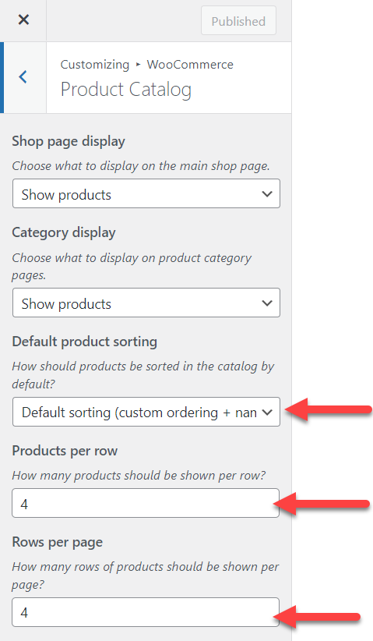

Hình 26: Chỉnh số lượng sản phẩm và số row

Tiếp tục ta quay về giao diện tùy chỉnh layout, chọn thẻ **Layout,** sau đó chọn layout bên phải để sidebar chuyển qua tay trái.

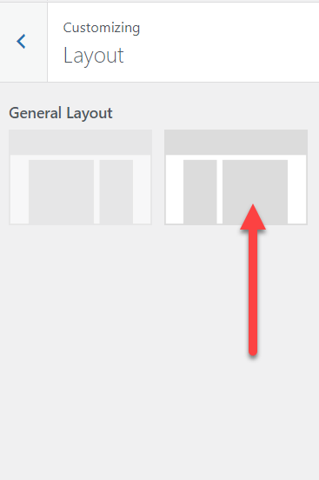

Hình 27: Điều chỉnh sidebar qua bên tay trái

Như vậy, tới lúc này, layout chúng ta đã hiển thị số lượng sản phẩm, row và side bar đúng yêu cầu, tuy nhiên nội dung sidebar vẫn chưa như mong muốn. Để tùy chỉnh nội dung sidebar, ta vào lại trang wp-admin, chọn **Appearance > Widgets**. Các widgets sẽ hiển thị ra cho bạn chọn, ở đây, widgets Sidebar được tạo ra tự động, nên đã hiển thị ra sẵn, hãy chọn nó để thay đổi nội dung mặc định. Để thêm custom widgets, mình sẽ trình bày sau nội dung này.

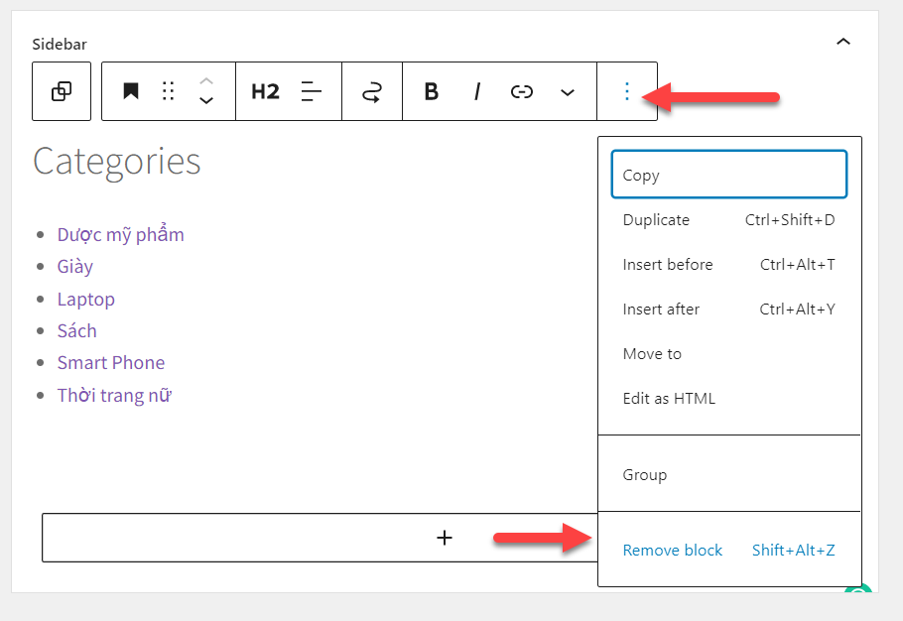

Hình 28: Các nội dung bên trong Sidebar sẽ hiển thị ra, bạn hãy xóa đi những nội dung không cần thiết.

Để hiển thị ra các Categories cho products, bạn bấm vào biểu tượng dấu cộng, tìm kiếm Widgets Product Cateories List và click đúp để thêm danh sách categories ra Sidebar.

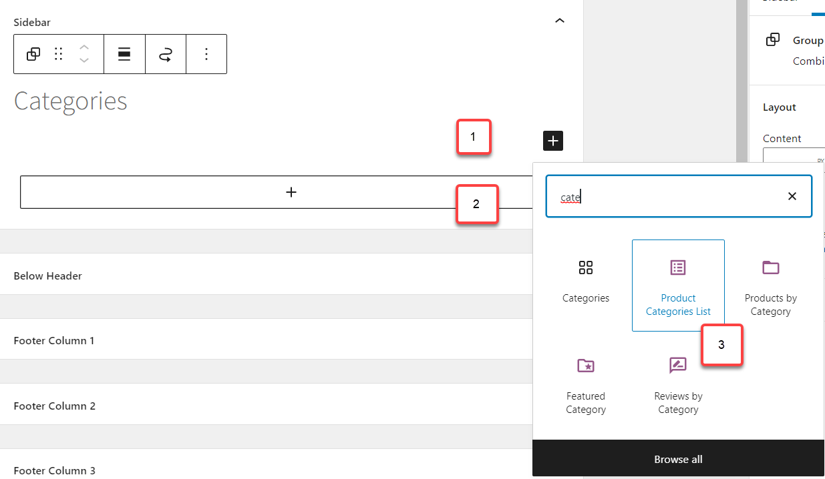

Hình 29: Thêm categories cho Sidebar

Sau khi đã chỉnh sửa nội dung Sidebar, đừng quên **Update** để lưu các thay đổi vừa rồi. Sau đó, ra giao diện trang shop, bạn sẽ thấy kết quả hiển thị như sau.

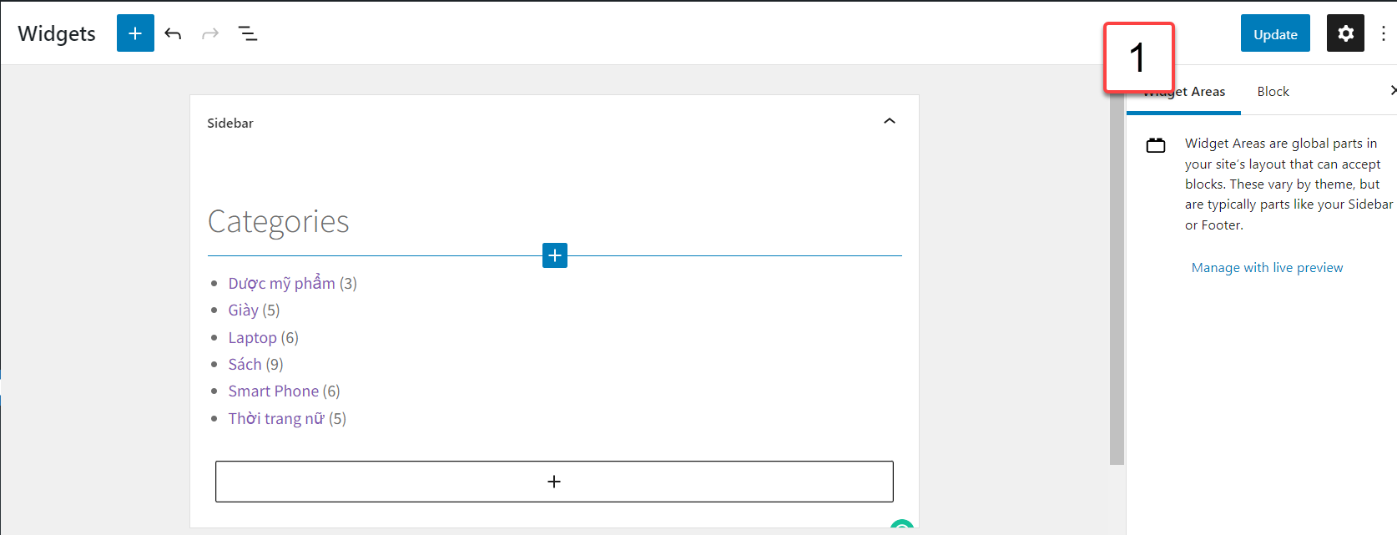

Hình 30: Update các nội dung vừa thay đổi

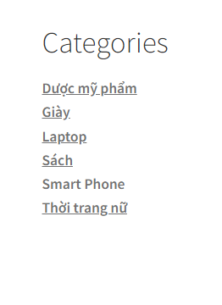

Hình 31: Sidebar bên giao diện trang shop

Đây là trường hợp widgets đã có sẵn của mặc định, bây giờ, mình sẽ trình bày cách thêm custom widgets. Trong projects, bạn hãy theo đường dẫn **wp-content > themes > storefront > inc > class-storefront.php.** Trong file này bạn hãy tìm kiếm từ khóa **widgets_init**, đến hàm **widgets_init** và thêm đoạn code sau, trong đó hãy nhớ thay **name** và **id** phù hợp với bạn.

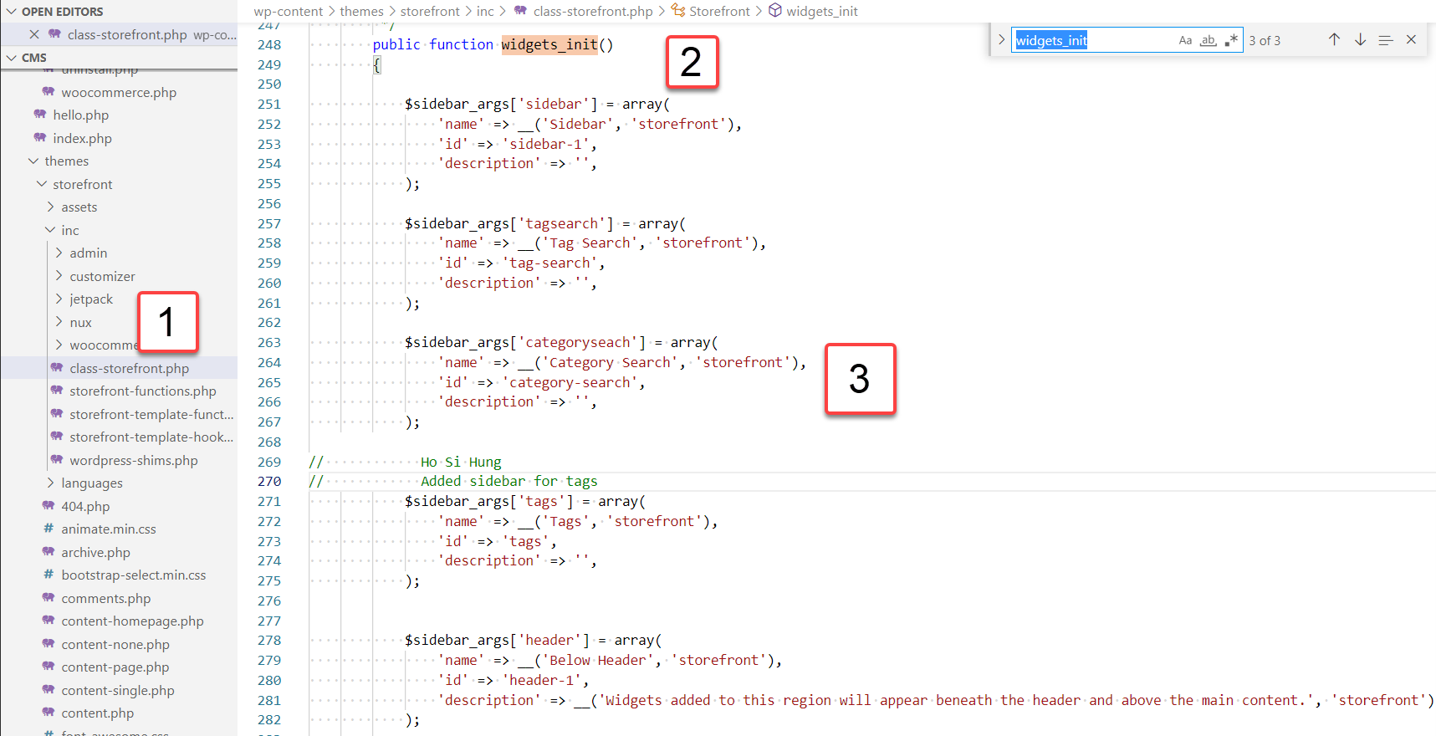

Hình 32: Thêm widgets vào code

Để sử dụng custom sidebar vừa tạo ra, trong folder storefront, bạn hãy tìm file **sidebar.php** và thêm đoạn code có cú pháp sau **dynamic_sidebar(‘id bạn vừa thêm vào’);**

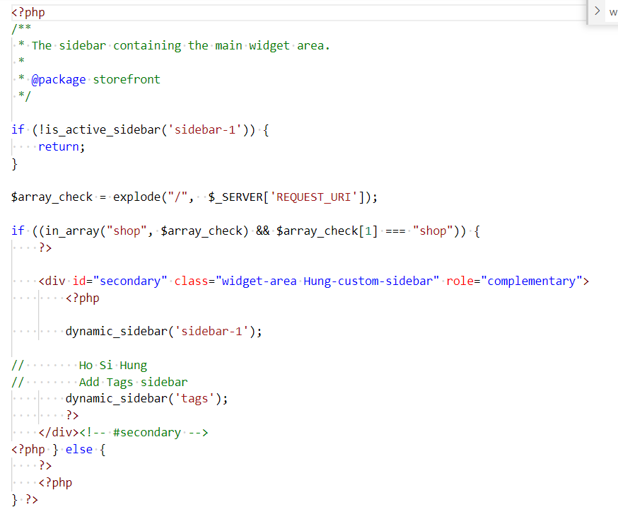

Hình 33: Đoạn code này sẽ hiển thị custom sidebar của bạn ra giao diện

Nếu bạn chỉ muốn hiển thị custom sidebar tại một số trang cần thiết, có thể tham khảo đoạn code trên. Ý tưởng là lấy địa chỉ url và kiểm tra từ khóa trang trên url, nếu trúng sẽ hiển thị sidebar custom. Ngoài ra, mình cũng sẵn tiện thêm luôn class Hung-custom-siderbar để sau này chỉnh sửa giao diện như ý muốn.

Sau đó bạn ra ngoài giao diện wp-admin, tương tự với sidebar mặc định, bạn nên thêm nội dung cần thiết để hiển thị ra giao diện. Ở đây, mình lấy ví dụ custom sidebar của mình là **Tags** sidebar, tương tự, mình cũng tìm kiếm từ khóa **tags** và double click **cloud tag** để add widgets. Tất nhiên là phải update để lưu trạng thái.

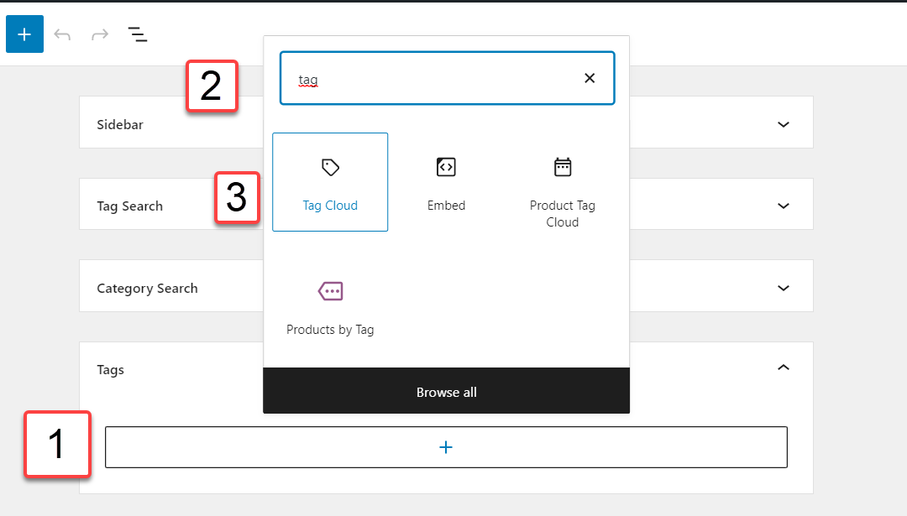

Hình 34: Thêm tag cloud cho custom Tags sidebar

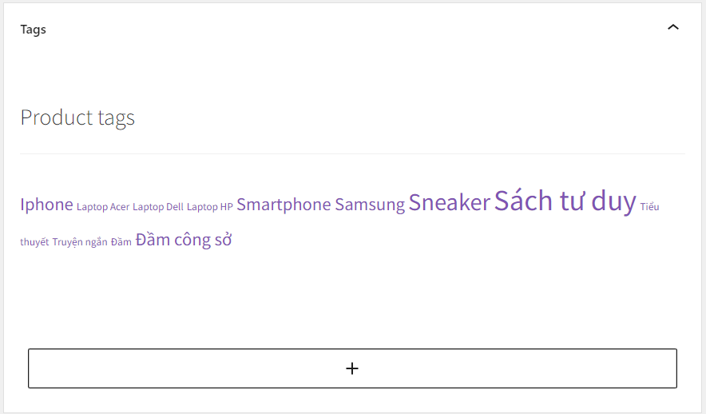

Hình 35: Kết quả hiển thị tạm thời

* + 1. Thêm custom class vào elements để override css

Trong woocommerce, các đối tượng được hiển thị ra ngoài với class được các function lấy trực tiếp ra từ database. Chính vì thế để thay đổi giao diện gốc cho giống mẫu, buộc chúng ta phải thêm class hoặc id để đánh dấu, từ đó điều chỉnh css phù hợp để thay đổi giao diện. Trong báo cáo này, mình sẽ chỉ ra các file cần thiết để thêm class/id, còn việc custom css hoàn toàn căn bản nên mình sẽ không trình bày cụ thể.

#Chuẩn bị file css để viết và nhúng css vào header

Trong folder storefront, ta tạo một file css riêng, ở đây mình đặt tên là **module-Hung-productList.css.** Mọi css sau này sẽ được ghi vào đây, tiếp đến mở file **header.php**, tiến hành thêm code vào như hình dưới đây.

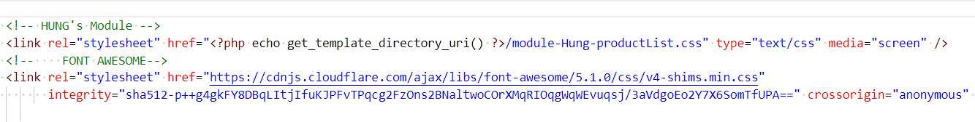

Hình 36: Thêm css và fontawesome CDN vào header

**#Thêm class phần wrapper**

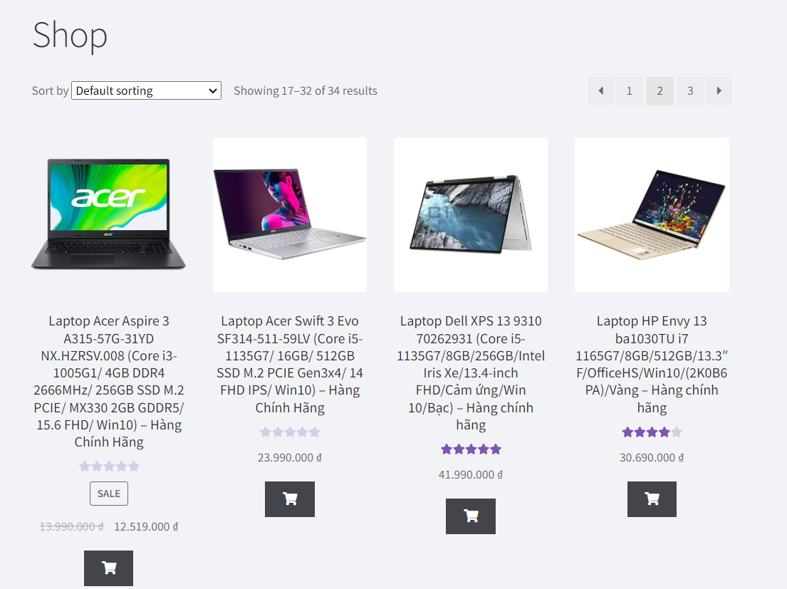

Hình 37: Phần wrapper cần chỉnh sửa là phần bọc ngoài tất cả nội dung bên trong

Trong folder **inc,** kiếm file **storefront-woocommerce-template-functions.php**, tìm kiếm từ khóa **storefront_before_content,** trong hàm đó, ta tiến hành thêm class, ở đây mình thêm **Hung-custom-wrapper** vào tag **main.**

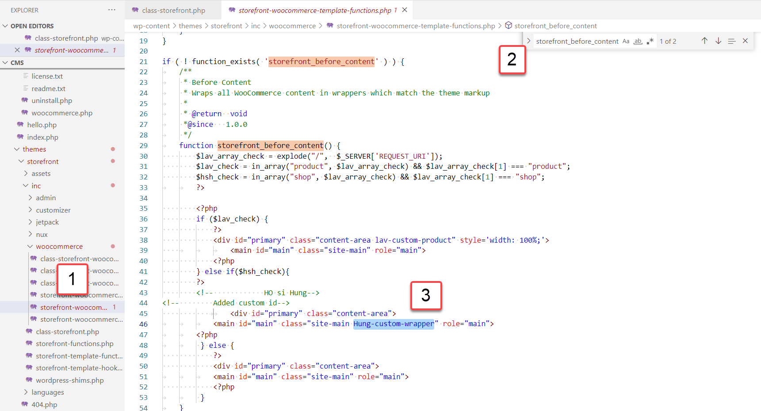

Hình 38: Thêm class cho phần title, ở đây mình thêm nội dung kiểm tra page hiện tại để phần class mới thêm vào của mình chỉ ảnh hưởng đến trang shop

Như vậy, class Hung-custom-wrapper đã được thêm vào giao diện, ta chỉ cần viết css cho các đối tượng bên trong cần chỉnh sửa. Như đã nói, phần viết css hoàn toàn căn bản nên mình sẽ không đề cập chi tiết.

Sau khi chỉnh sửa css, phần wrapper sẽ có nền trắng và bo viền như kết quả dưới.

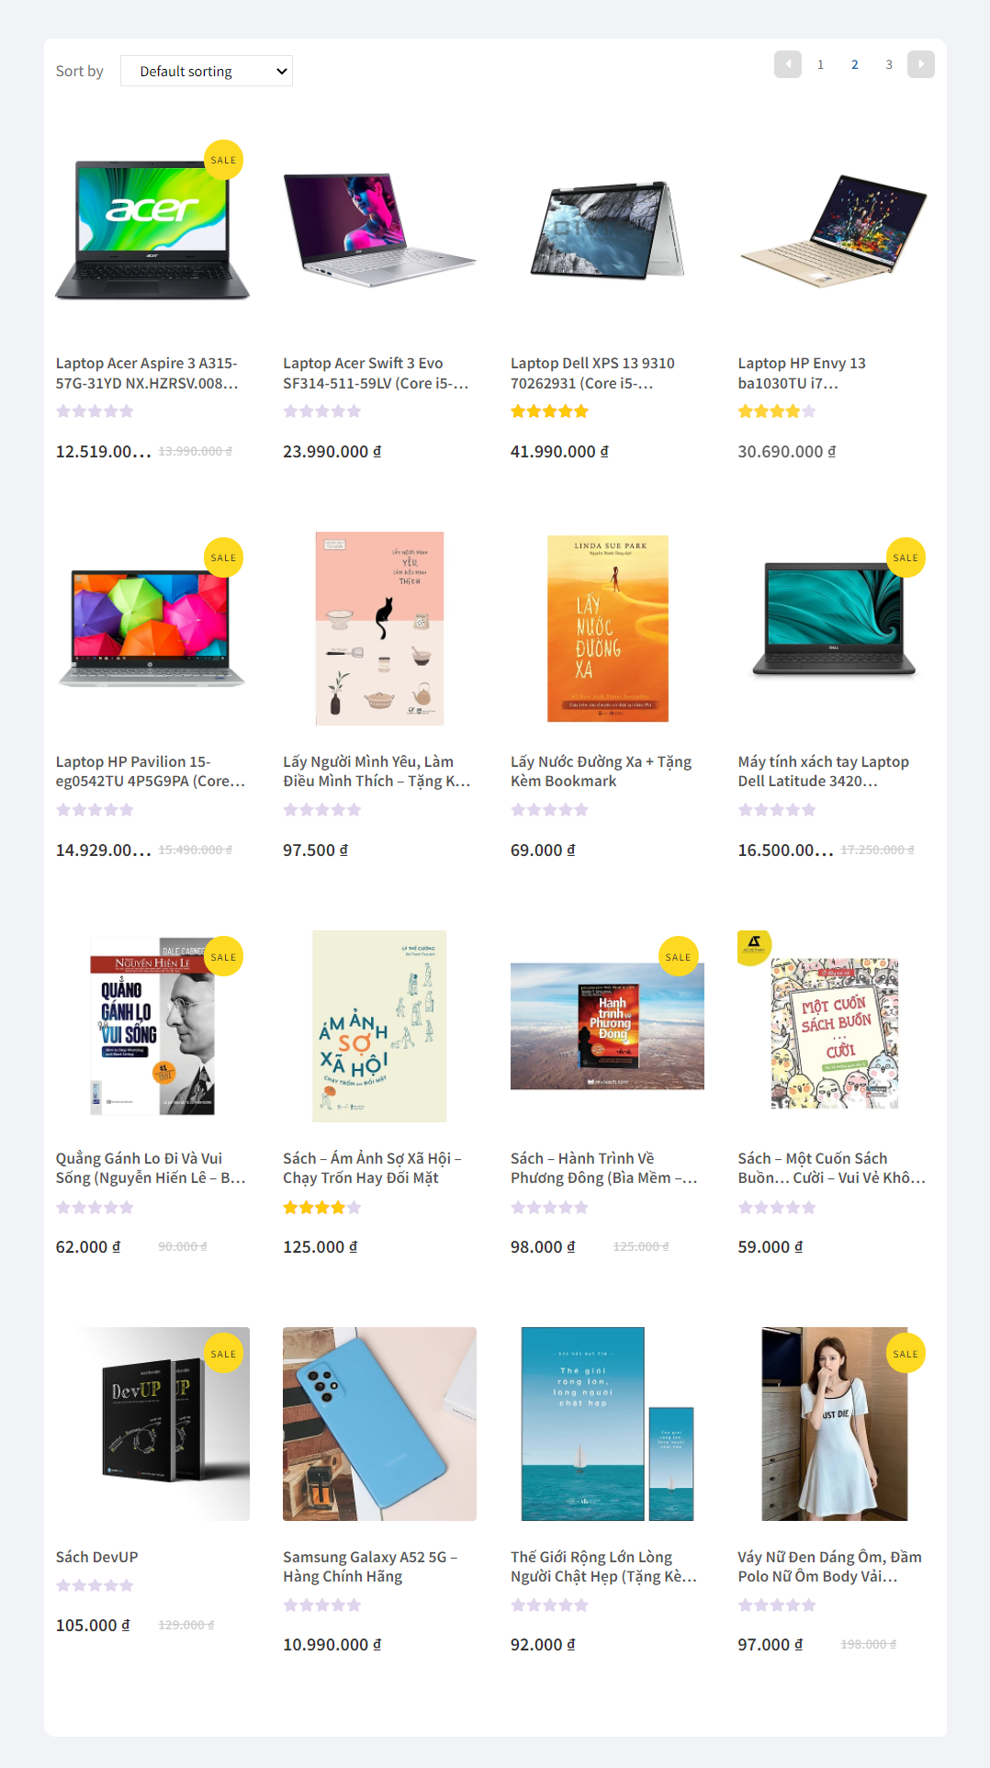

Hình 39: Wrapper sau khi chỉnh sửa

**#Thêm class phần Sortbar**

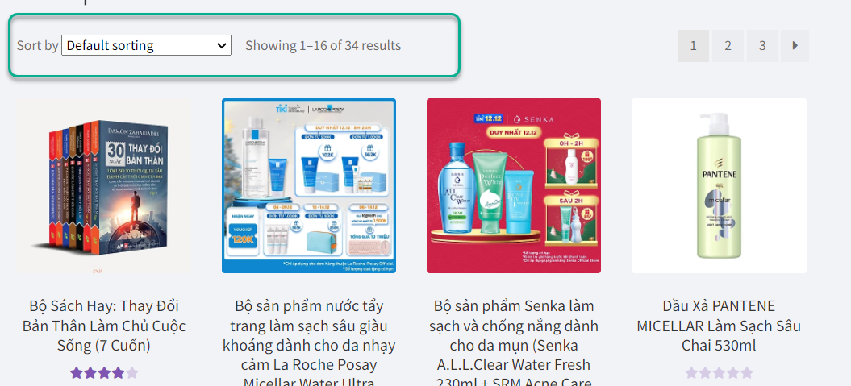

Hình 40: Phần sortbar cần chỉnh sửa

Tương tự, ta cũng sẽ thêm class vào trong elements, tìm file **order.php** trong folder **templates,** ta thêm class vào như trong hình

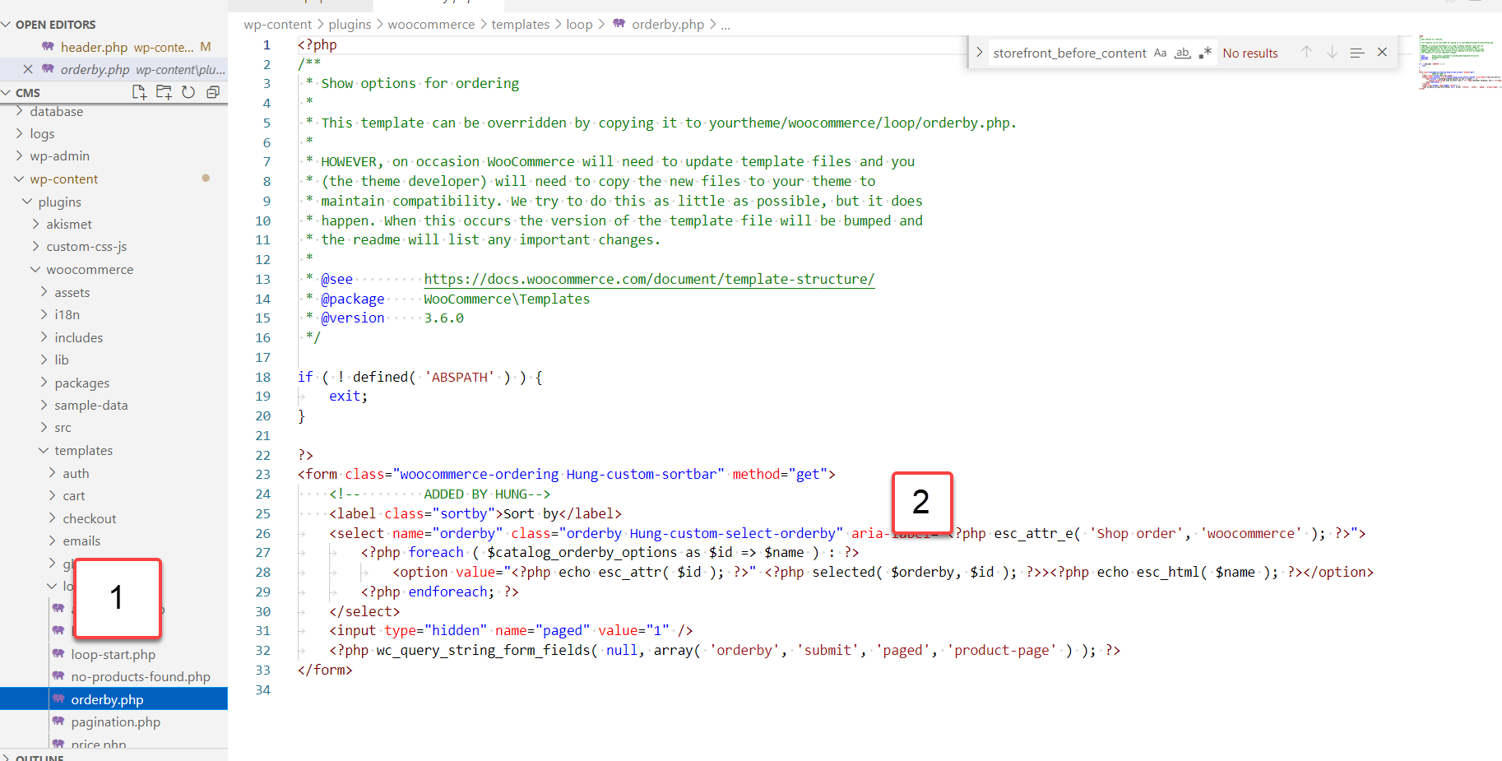

Hình 41: Thêm class Hung-custom-sortbar

Mặc định giao diện của wordpress sẽ lặp lại thanh sortbar 2 lần, để khắc phục điều này, ta vào file **archive-product.php** trong folder **templates** và comment dòng dưới đây.

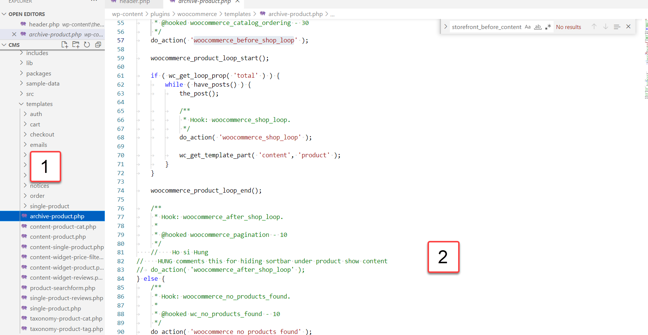

Hình 42: Comment lệnh ở vị trí số 2 để giao diện chỉ hiển thị thanh sortbar một lần

Sau đó ta lại viết css cần thiết để chỉnh sửa, dưới đây là ảnh giao diện sau khi chỉnh sửa.



Hình 43: Phần sortbar sau khi chỉnh sửa

**#Thêm class cho phần Pagination**

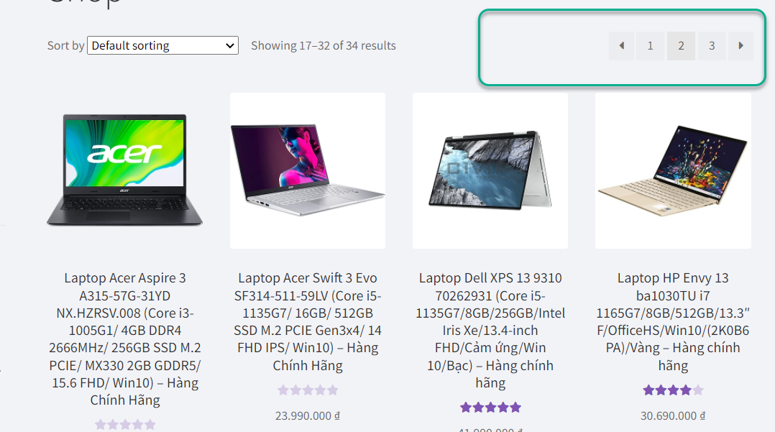

Hình 44: Phần Pagination trước khi chỉnh sửa

Tương tự, ta lại thêm class cần thiết vào elements, lần này ta chỉnh sửa trong file **pagination.php** trong thư mục **loop**.

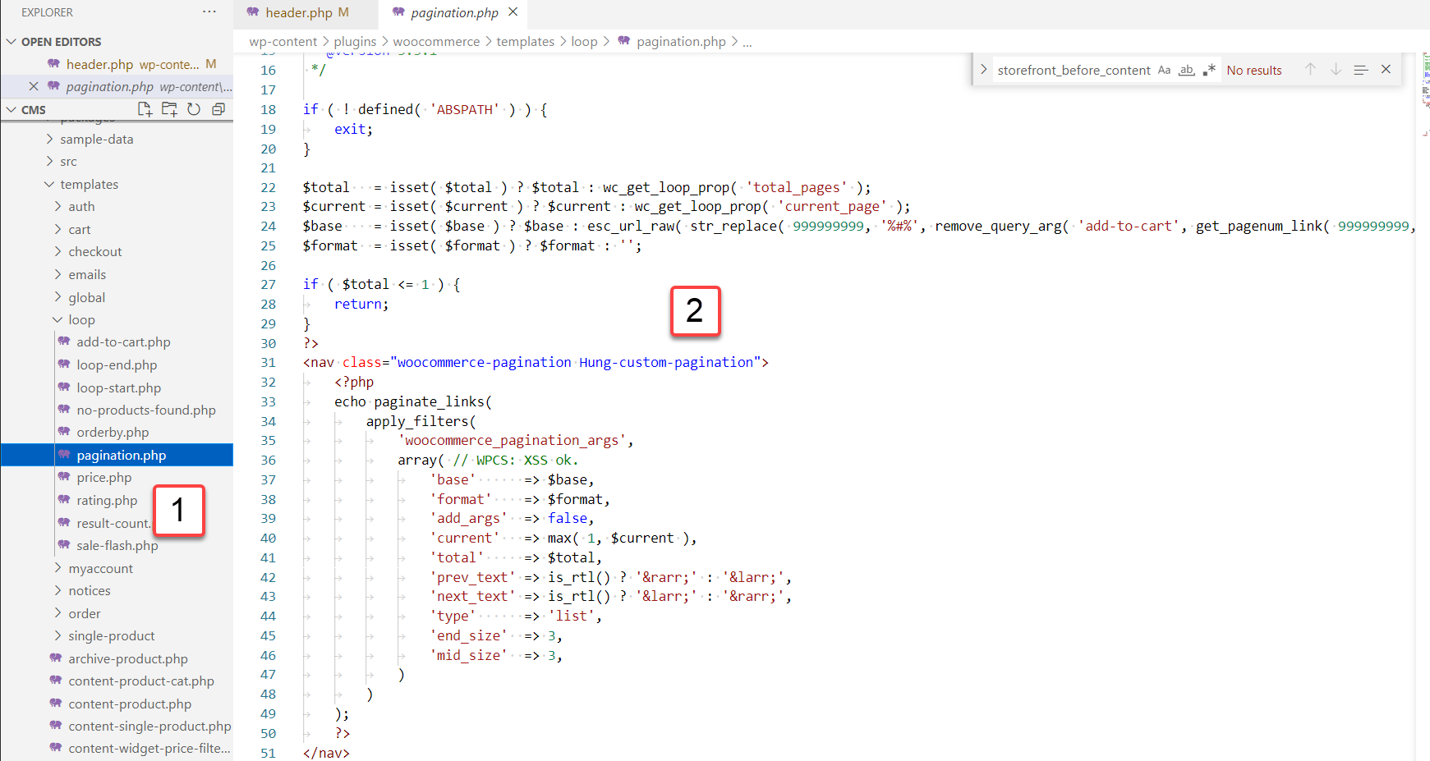

Hình 45: Thêm class cho phần Pagination

Sau khi chỉnh sửa css, dưới đây là ảnh kết quả nội dung.

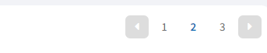

Hình 46: Pagination sau khi chỉnh sửa

**#Thêm class cho phần nội dung sản phẩm**

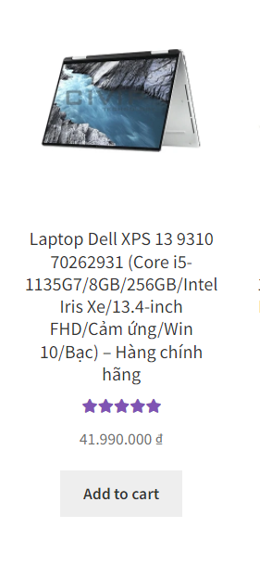

Hình 47: Ảnh nội dung sản phẩm trước khi chỉnh sửa

Ta thêm class cho nội dung này trong file **wc-template-functions.php** trong folder **includes.** Mở file và tìm kiếm từ khóa **wc_product_class**, thêm class như hình dưới:

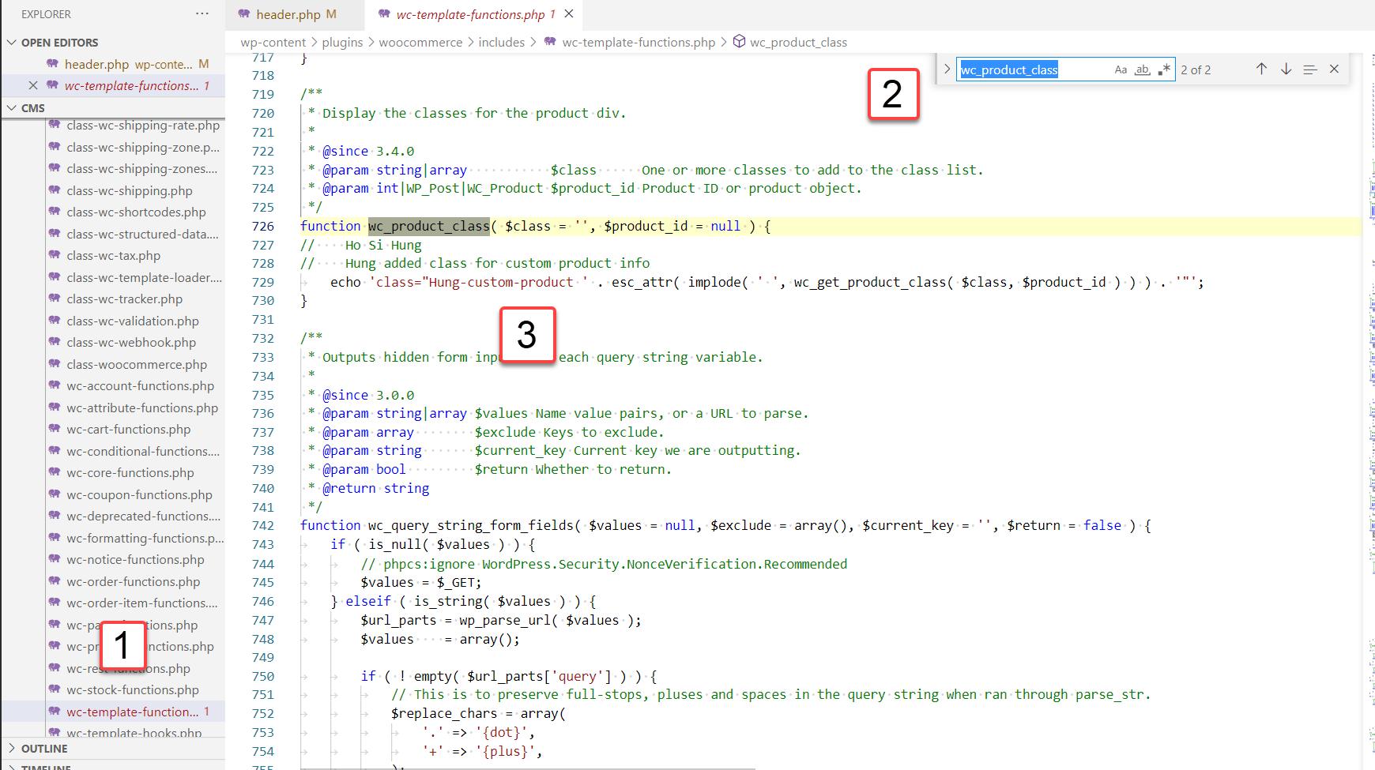

Hình 48: Thêm class cho phần nội dung sản phẩm

Khác với những phần khác, phần sản phẩm, ta cần điều chỉnh thêm 3 nội dung là icon **Sale, rating** và nút **Add to cart** chỉ hiển thị icon (không có text) và xuất hiện khi hover sản phẩm. Mình sẽ trình bày tiếp cách thêm class cho 3 nội dung này.

Thêm class cho phần **Sale** trong file **sale-flash.php** tại folder **loop** như hình dưới.

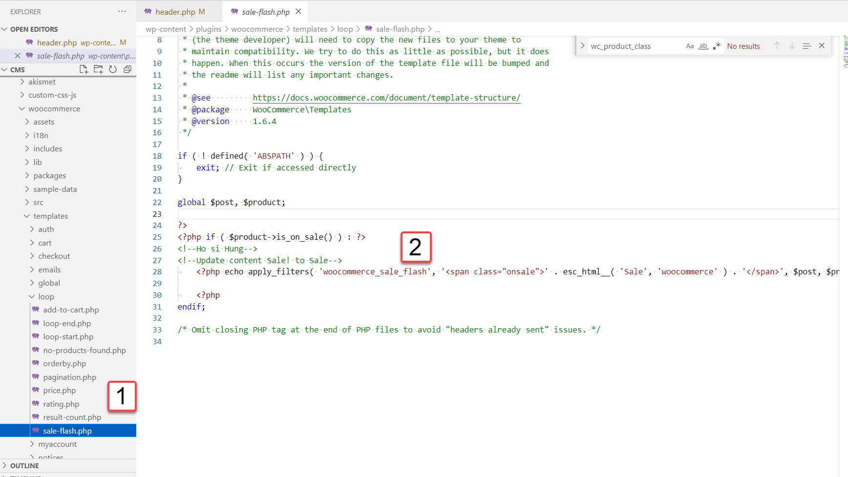

Hình 49: Thêm class cho icon Sale

Về phần nút **Add to cart,** trước khi thêm class, ta cần thay đổi nội dung từ “Add to cart” thành chuỗi rỗng. Ta thay đổi nội dung này trong file **add-to-cart.php** trong folder **loop** như hình dưới.

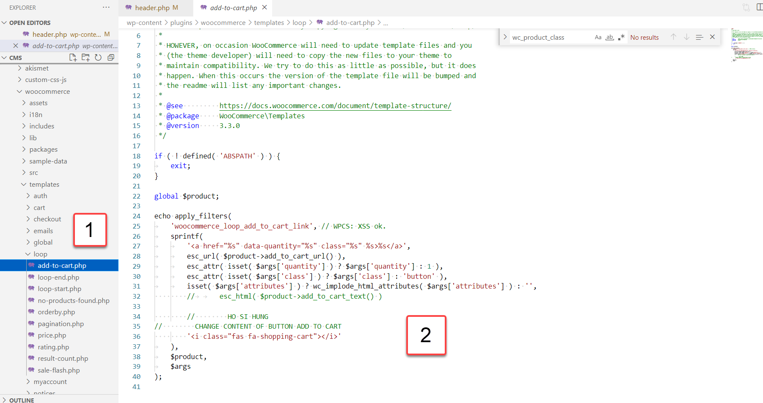

Hình 50: Thay đổi nội dung Add to cart

Mặc định wordpress không hiển thị **rating** các sản phẩm chưa được đánh giá, để trang shop hiển thị phần **rating** bất kể sản phẩm chưa được đánh giá hay không, ta vào file **wc-template-functions.php** trong folder **includes.** Mở file và tìm kiếm từ khóa **wc_product_class**, thêm dấu bằng trong **if** như hình dưới:

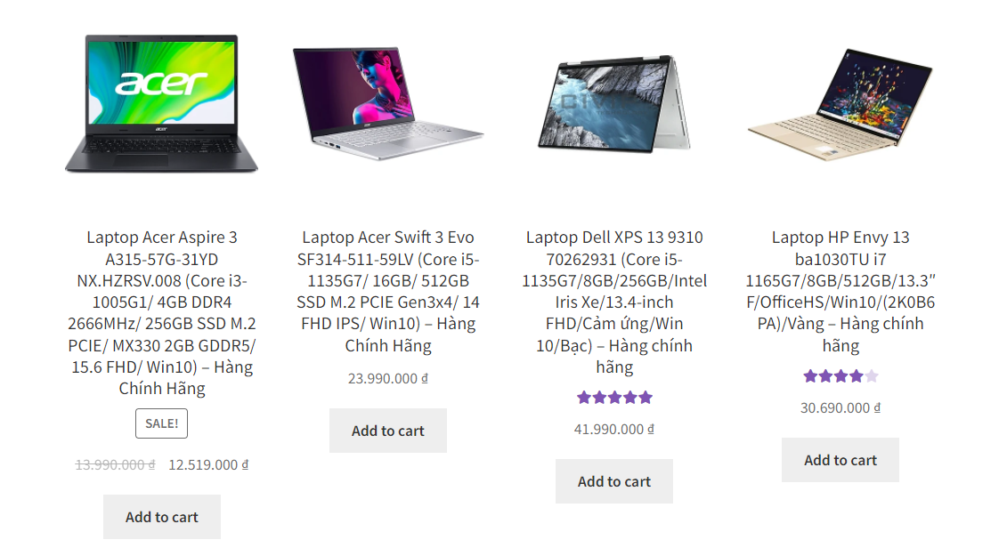

Hình 51: Rating products bằng 0 mặc định sẽ không hiển thị

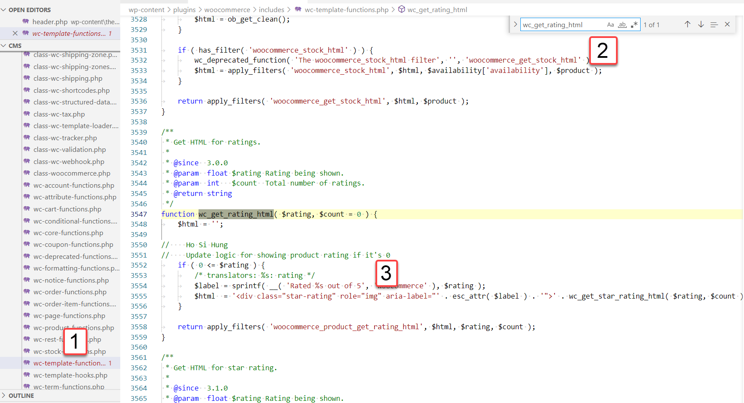

Hình 52: Thay đổi logic để hiển thị rating sản phẩm kể cả khi rating bằng 0

Sau khi thay đổi nội dung, ta tiến hành viết css cho các đối tượng này, dưới đây là ảnh kết quả.

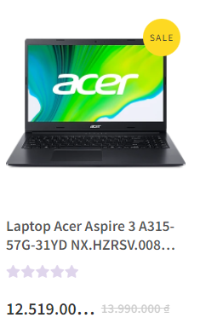

Hình 53: Ảnh nội dung sản phẩm sau khi chỉnh sửa

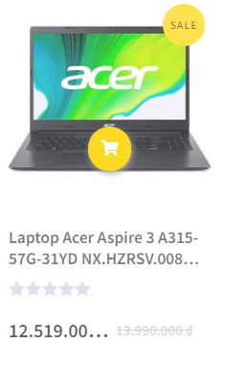

Hình 54: Nút Add to cart sau khi chỉnh sửa

**#Thêm class cho sidebar**

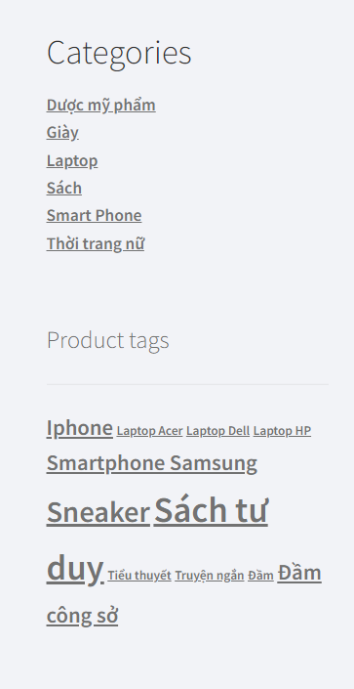

Hình 55: Phần sidebar trước khi chỉnh sửa

Phần thêm class siderbar mình đã đề cập phía trước, tại nội dung **chuẩn bị layout** nên sẽ không đề cập thêm nữa.

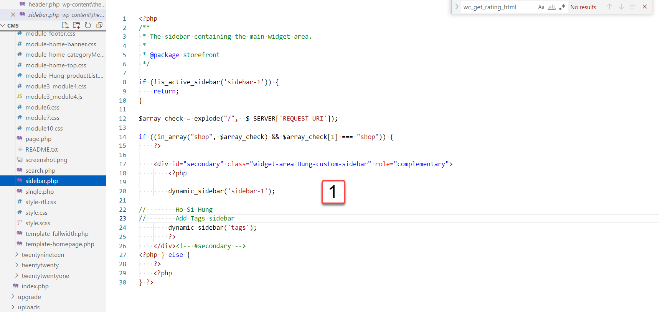

Hình 56: Class đã được thêm trong quá trình chuẩn bị layout

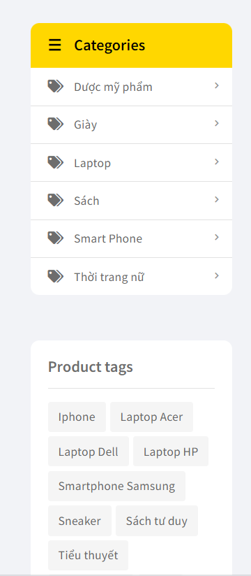

Hình 57: Sidebar sau khi chỉnh sửa

1. Shopping cart page:
   1. Trước khi chỉnh sửa:

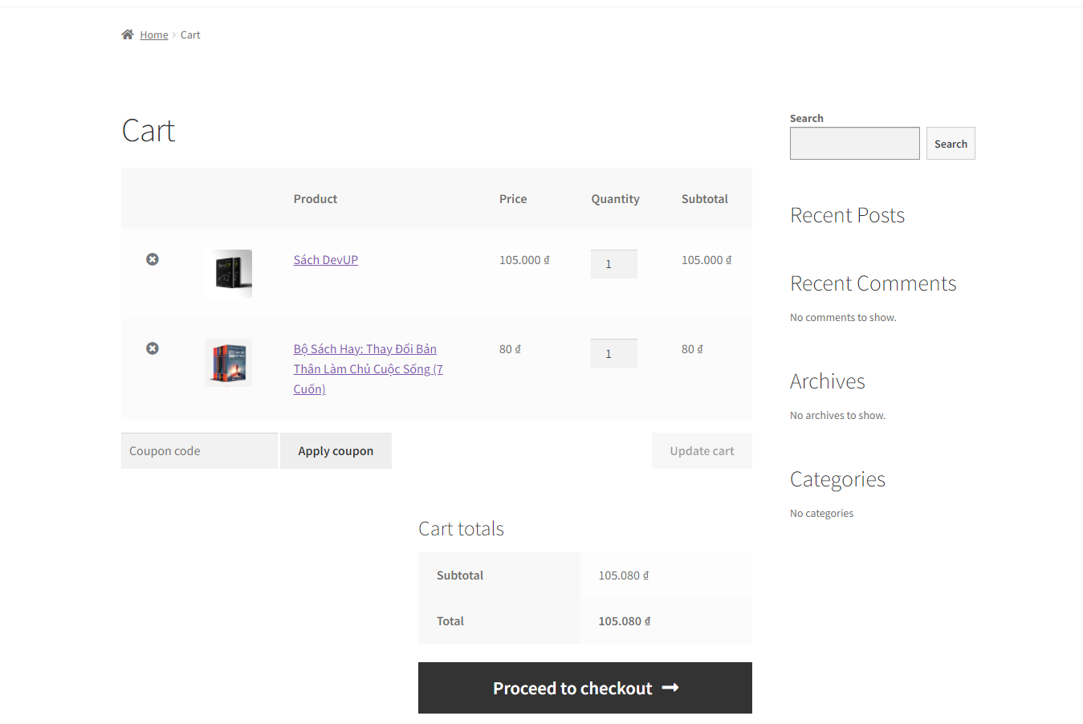

*Hình 58. Trang Shopping cart trước khi chỉnh sửa*

* 1. Kết quả mong đợi:

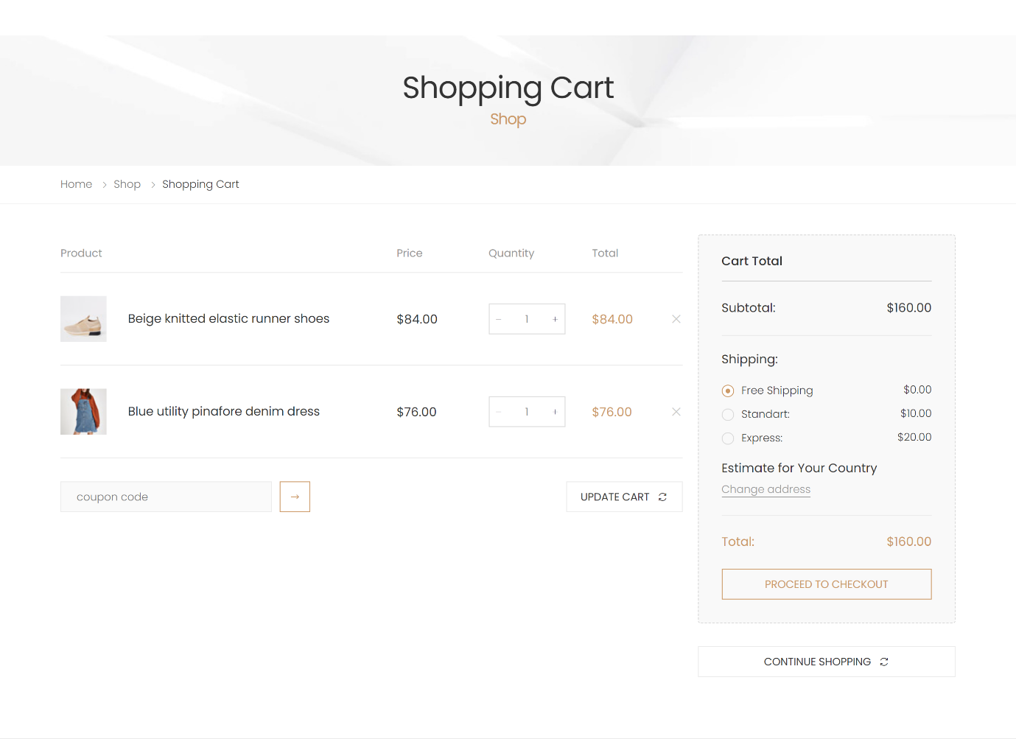

*Hình 59. Kết quả mong đợi – trang Shopping cart*

* 1. Cách thực hiện:

zzz

zzz

zzz

1. Product detail page:
   1. Trước khi chỉnh sửa:

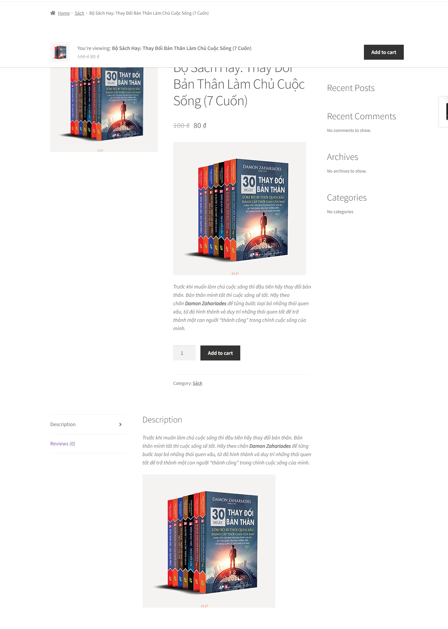

*Hình 60. Trang Product detail trước khi chỉnh sửa*

* 1. Kết quả mong đợi:

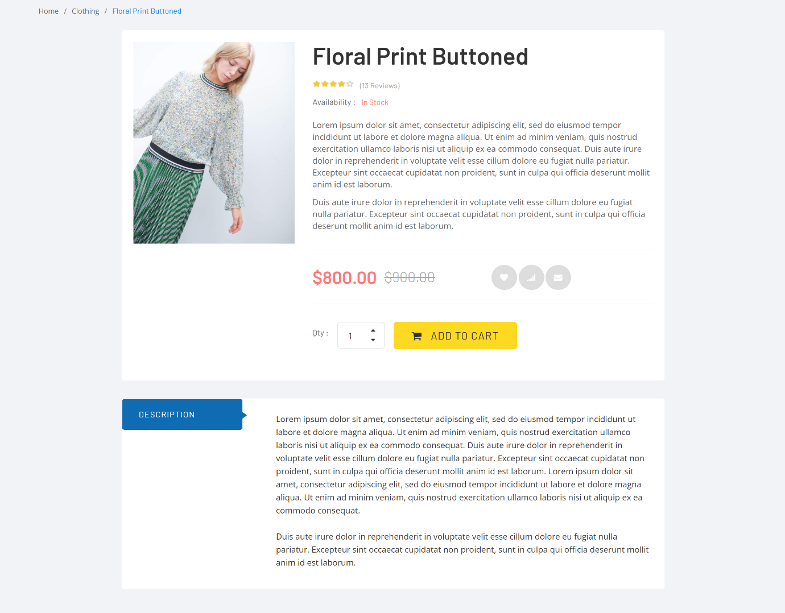

*Hình 61. Kết quả mong đợi – trang Product detail*

* 1. Cách thực hiện: